基于结构方程模型的重庆市居民高品质生活影响因素研究

唐华苹

摘要：我国目前与其他国家的发展之间有着巨大差异，因此单纯借鉴其他国家的生活质量评价指标体系来研究国内城市居民的生活品质这样的方法是行不通的，或者研究结果是和真实情况有着一定差异甚至并不能说明市内居民生活质量现状。本文通过实证研究重庆市居民生活品质影响因素有利于重庆市未来建立建设一个完善的评估居民生活品质的指标体系，为提高重庆市居民的幸福感、安全感、获得感和生活品质提供了重要的理论基础。

关键词：高品质生活；结构方程；路径分析

作者简介：唐华苹（1995-），女（汉族），重庆市，硕士，经济统计

1. 高品质生活的内涵及定义

努力推动高质量发展、创造高品质生活——这是习近平总书记对重庆的总体发展提出的要求，这个要求不光在重庆代表团的审议时强调了，后来在重庆调研时又再一次作出了强调，高品质生活的重要性可见一斑。高品质生活，不仅仅是居民公众对经济文化、政治生活、社会治安和生态环境等各个方面有着美好憧憬，而是人民群众的这些希冀和愿望都能得到满足并且这些权益能够得到有效的保障。高品质生活的内涵是全面的，但同时也是具体的，有物质基础方面的，更有精神层面上的，有和文化教育相关的，也有生态环境和资源利用方面的。高品质生活不是说等着经济发展上去了，它就能够自己出现的，而是要通过政府部门和人民群众的共同努力和相互帮助才能够让它实现，才能不断满足人民群众日益增长的对美好生活的向往和需求，这当中的需求有着很广泛的内容——更高水平的基础教育，长期稳定且有潜力的工作，在能够负担日常生活开销之外还能满足个人物质需求的薪资，让人更加放心和信赖的社会保障，技术水平紧跟发展潮流的医疗卫生服务，更舒适温馨的居住条件，令人心旷神怡的生态环境以及更能丰富我们内心精神世界的文化生活等等。在这样的背景条件下，我们就需要努力做到让生态环境更加的宜居、日常生活更加的便捷、城市道路更加的整洁、社会治安更加的稳定，居民也就能够更有幸福感、安全感和获得感。高品质的生活表现在物质生活和精神生活两个方面，物质上来说别人有的你也有，不管档次高低，吃的放心，病了有钱医治。高品质的生活还是建立在经济基础上的，没有经济基础，物质生活得不到保障，无法谈高品质。

1. 结构方程模型概述

结构方程模型（Structural Equation Model,简称SEM）诞生于20世纪70年代初，历经10余年的发展后各项理论趋于成熟。结构方程模型是最近几年来应用越来越广泛的建模方法之一，在一些社会研究中，通常会产生一些无法实际测量取得或难以具体量化的概念指标，比如幸福感、获得感、安全感、智力水平、学习动力、生活品质等等，因此就得借助一些外显指标，去间接的测量和表达这些没有办法测量的指标。在结构方程模型中，这些没有办法实际测量得到或难以具体量化的指标就定义为潜在变量，每一个潜在变量可以借由一组可显性观测到的指标数据来量化表达，潜在变量与可测变量之间存在一种线性函数关系。潜在变量与相应的可测变量之间所构成的模型即为测量模型。结构模型是对潜在变量间的因果和相关关系的一种说明，它是建立在测量模型的基础上的，我们依此可以将潜在变量（也称为结构变量）分为外生潜在变量和内生潜在变量。

结构方程模型具体包括测量模型和结构模型两部分。矩阵X和Y分别表示自变量与因变量（二者统称为显变量）的观测指标，他们与潜变量ξ和η的关系模型表示为以下公式所示：

$$\text{X}=⋀_{\text{x}}ξ+δ$$

$$\text{Y=}⋀_{y}η+ε$$

$δ$ 和 $ε$ 是测量模型的误差项，而 $⋀_{\text{x}}$ 和 $⋀_{y}$ 分别表示自变量X与因变量 Y 的因子载荷矩阵。潜变量之间的因果关系模型表示为：

$$η=βη+Γξ+ζ$$

其中， $β$ 是因变量的系数矩阵，用于描述因变量间的相互关系；矩阵 $Γ$ 用于描述自变量 $ξ$ 和因变量 $η$ 间的关系； $ζ$ 是潜变量之间的随机误差项。

1. 数据来源与指标选取
2. 数据来源

由于本文的研究内容为生活品质，生活品质涉及经济和文化等方面，且研究对象的范围为重庆区域，于是在数据的选择时，选择了重庆市统计年鉴中38个区县2009年至2018年这10年间的数据。根据年鉴上的区县数据，最后挑选出了11项指标，人均地区生产总值、电视覆盖率、广播覆盖率、千人拥有教师数等。在本文中，我们从重庆统计年鉴上收集到的数据其样本量为384，显性观测值有4222个，其中有2个缺失观测值，根据缺失数据的处理原则，在缺失值数量占数据总量的比例不到5%时，缺失数据这一部分对总体数据的影响并不大，所以各种处理缺失数据的方式，它们之间并不会存在很大的差异，由于本文中使用的数据中的缺失值只有2个，占数据样本总量的比例并没有超过5%，所以我们选择使用什么样的数据补齐方法，对最终结果来说并由不会产生不一样影响，于是我们使用SPSS.24对缺失数据进行了处理，本文选择了线性插值的方法将缺失数据计算出来，并通过SPSS软件将缺失值进行了补齐。11个显性观测变量均是来源于重庆市历年的统计年鉴，数据具有很高的可靠性，于是在本文的分析中，没有对数据进行二次处理，而是直接使用了年鉴中的数据进行模型的建立。

1. 指标选取

将这11项指标分为三类，分别对应三个潜在变量——文化（Y1）、卫生（Y2）、经济（Y3）。潜在变量和可测变量共同组成了测量模型，本文当中一共包含了三个一阶测量模型和一个二阶测量模型，同时本文的模型之中还包含了三个假设条件。 第一个潜在变量是娱乐和文化对生活品质的影响，称之为“文化”，由电视覆盖率（X1）、广播覆盖率（X2）、百万人拥有图书馆数（X3）和万人拥有教师数（X4）这四个部分组成，即这四个指标的数据便为潜在变量“文化”观察变量；第二个潜在变量是物质经济水平对生活品质的影响，称之为“经济”，由人均地区生产总值(X8，单位：万元)、金融机构人民币存款余额（X9，单位：万元）、城镇化率（X10）和失业率（X11）四个部分构成，即这四个指标数据便为“经济”的观察变量；第三个潜在变量是健康卫生状况对生活品质的影响，称之为“卫生”，由百人拥有卫生技术人员数（X5）、千人拥有卫生机构数（X6）和百人拥有床位数（X7）三部分组成，即这三个指标数据便为“卫生”的观察变量。

1. 结构方程模型的构建
2. 信度分析

信度是指数据之间所具有的稳定程度，信度分析是对数据可靠度进行的一种度量。本节选择 Cronbach’s α值作为数据信度测量指标，克隆巴赫系数（Cronbach's alpha）是统计学中常用的一种系数，通过克隆巴赫系数和一定的标准可以判断所使用的数据是否具有信度，其实克隆巴赫并不是克隆巴赫系数最早的提出者，他只是通过将以前提出的各种可靠性系数在一定程度上进行了总结和整理，形成了一个具体的公式。这种方法因为不具有当前部分折半法所具有的缺点，所以在目前的社会科学研究中，它时最被人所广泛使用的一种信度检验方法。克隆巴赫系数值越高则数据的有效性和内在信度越大。通过SPSS 24.0进行信度分析，结果如下图所示：

【表1】信度检验表

|  |  |  |  |
| --- | --- | --- | --- |
| 指标 | | Cronbach’s α | 项数 |
| 潜变量 | 经济 | 0.880 | 4 |
| 文化 | 0.685 | 4 |
| 卫生 | 0.783 | 3 |
| 总量表 | | 0.868 | 11 |

由上表我们可以看出，基于标准化后的Cronbach’s α系数值为0.868，大于 0.8，总量表的检验结果比较理想，通过内部检验。由分量表的信度检验结果可以看出，“经济”的哥伦巴赫系数为0.880，同样大于0.8，结果比较理想；“文化”的哥伦巴赫系数分别为0.685，虽然比较低但也接近0.7，检验结果效果基本合适；“卫生”的哥伦巴赫系数为0.783，大于0.7接近0.8，检验效果比较合适。

1. 效度分析

效度是指已有数据所具有的一种表达和解释能力，这种能力是针对测量对象而言的，效度分析的目的是为了得出一个拟合程度，这一拟合度是检验所定义的潜在变量与所测量出的结果之间的拟合度，在实际研究中进行测量时，大多采用因子分析法。在同一个潜在变量中，各个显性观测指标的因子载荷量越大，则说明效度越好。在本文中进行因子分析时，先对其进行了KMO和巴特利特球形度检验， KMO检验是 Kaiser, Meyer和 Olkin提出的抽样适合性检验，该检验是对原始变量之间的简相关系数和偏相关系数的相对大小进行检验，用于检验相关阵中各变量间的相关性，是否为单位阵，也就是检验各个变量之间是否各自独立。因子分析前，应当首先进行KMO检验和巴特利球体检验。在因子分析中，如果拒绝原假设，则说明可以做因子分析，如果没有拒绝原假设，则说明这些变量可能会独立提供一些信息，不适合做因子分析。

KMO统计量的取值范围在0和1之间。当所有变量间的简单相关系数平方和远远大于偏相关系数平方和时，KMO值接近1，KMO值越接近于1，意味着变量间的相关性越强，原有变量越适合作因子分析；当所有变量间的简单相关系数平方和接近0时，KMO值接近0.KMO值越接近于0,意味着变量间的相关性越弱，原有变量越不适合作因子分析。Kaiser给出了常用的KMO度量标准:　0.9以上表示非常适合；0.8表示适合；0.7表示一般；0.6表示不太适合；0.5以下表示极不适合。

在对采集到的数据进行了处理后，本文通过SPSS.24软件，对最后使用的数据进行了KMO和巴特利特球形度检验，通过分析后得到的KMO值为0.831，大于0.8，根据KMO值量表，说明适合对本文所使用的数据进行因子分析。随后我们进行了因子分析，在进行因子分析时，本文采用的是主成分分析法，并通过最大方差法对因子进行了旋转，因子分析的最终提取出了三个主成分，分别将这三个成分命名为“经济”、“文化”和“卫生”，在这个过程中我们还通过最大方差法将因子进行旋转，旋转后的因子累积方差贡献率达到了69.010%，比一般要求的60%更高，证明本文最终得到模型在统计意义上是显著的。

1. 结构方程模型构建

在本文的结构方程模型中包含11个可测变量，各个潜在变量之间包含三条路径，在选定了指标以及确定了潜变量后，基于结构方程模型的基本理论，提出以下假设：

假设H1：经济对生活品质具有正向影响

假设H2：文化为生活品质具有正向影响

假设H3：卫生对生活品质具有正向影响

利用AMOS21.0，将以上处理后的数据进行结构方程模型的构建，最后得到的模型结果结果如下图：

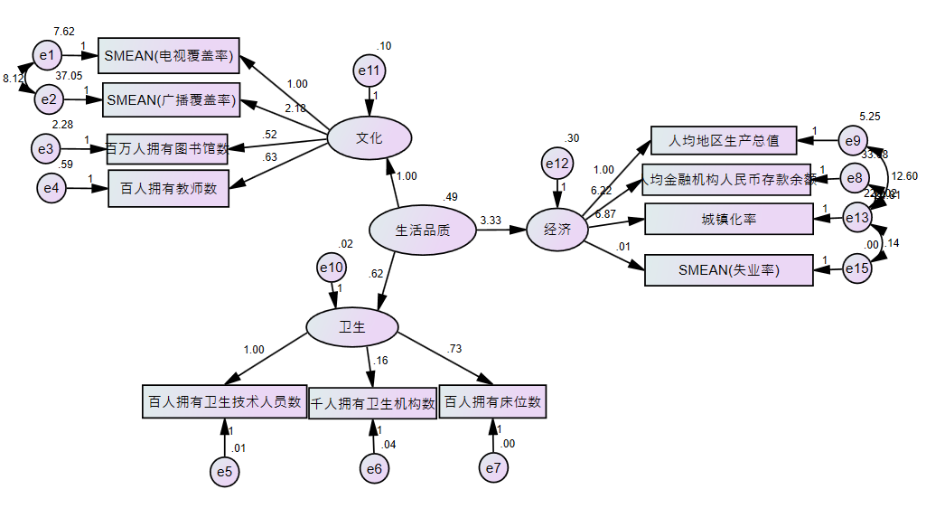

【图1】

其中模型的GFI为0.930、NFI为0.959、RFI为0.912、IFI为0.961、TLI为0.917、CFI为0.961皆大于标准值0.9，说明模型的结果比较理想。

由上图可以看出，经济、文化和卫生对生活品质的标准化路径系数分别为3.33、1.00和0.62，可以直接的看出经济对生活品质的影响最大，其次是文化，最后为卫生；在“经济”这一潜变量中，人均地区生产总值对“经济”路径系数为1.00，金融机构人民币存款余额对“经济”的路径系数为6.32，城镇化率对“经济”的路径系数为6.87，失业率对“经济”的路径系数为0.01；在“文化”中，百人拥有教师数对“文化”的路径系数为0.63，百万人拥有图书馆数对“文化”的路径系数为0.52，广播覆盖率和电视覆盖率两者对“文化”的路径系数分别为2.18和1.00；在“卫生”这一潜变量中，百人拥有卫生技术人员数对“卫生”的路径系数为1.00，千人拥有卫生机构数对“卫生”的路径系数为0.16，百人拥有床位数对“卫生”的路径系数分别为0.73。

将各个指标的路径系数作为权重，我们可以得到以下方程:

$$\left\{\begin{aligned}&Ζ=0.202Y1+0.125Y2+0.673Y3 \\ &Y1=0.231X1+0.503X2+0.120X3+0.146X4 \\ &Y2=0.529X5+0.085X6+0.386X7 \\ &Y3=0.071X8+0.441X9+0.487X10+0.001X11\end{aligned}\right.$$

此结果我们可以得知，经济市影响生活品质最主要的因素，文化娱乐次之，卫生略次于文化，这一结果是符合实际情况的，在实际生活中，文化和卫生是受经济的影响的。因为经济发展是一切事物发展的基础，对于影响生活品质的“文化”和“卫生”这两个潜在变量，其实经济发展对其也有着一定的正向影响，只有当经济发展到一定水平时，“文化”和“卫生”才会紧跟着发展起来，居民的生活品质也会随之提高。

参考文献

[1]谢蓉蓉. 《中国公民幸福感量表》的质量分析和实证研究[D].南昌大学,2016.

[2]郭洪伟,李柏明.北京市城镇居民幸福指数的变化及影响因素分析[J].统计与咨询,2018(03):35-37.

[3]崔杨雪. 北京市城镇居民幸福指数及影响因素研究[D].首都经济贸易大学,2017.

[4]刘险峰.城镇居民幸福指数评估模型与实证检验[J].统计与决策,2015(22):86-89.

[5]韩康.构建“中国幸福城市评价体系”——2012“为大多数人幸福”的城市发展评价体系[J].国家行政学院学报,2012(05):13-23.